실습 9 - 구성 프로필을 사용하여 iOS 및 iPadOS Wi-Fi 설정 구성

요약
이 실습에서는 Microsoft Intune을 사용하여 구성 프로필을 만들고 적용하여 iOS 및 iPadOS 기기의 Wi-Fi 설정을 구성합니다.

연습 1: 구성 프로필 만들기

시나리오
등록된 iOS 및 iPadOS 기기의 Wi-Fi 설정을 자동으로 구성하는 데 사용할 구성 프로필을 생성하라는 요청을 받았습니다. Wi-Fi 설정이 다음과 같이 구성되어 있는지 확인해야 합니다.
- Network name: Contoso Wi-Fi
- SSID: MainOffice
- Connect automatically: Enable
- Security type: WPA/WPA2-Personal
- Pre-Shared key: ContosoWiFi123
- Assigned to: A new security group named iOS_iPadOS Devices

작업 1: iOS_iPadOS 장치 그룹 만들기
- SEA-SVR1로 전환합니다. Microsoft Entra admin center 창에서 Groups를 찾아 선택한 다음 All groups을 클릭합니다.
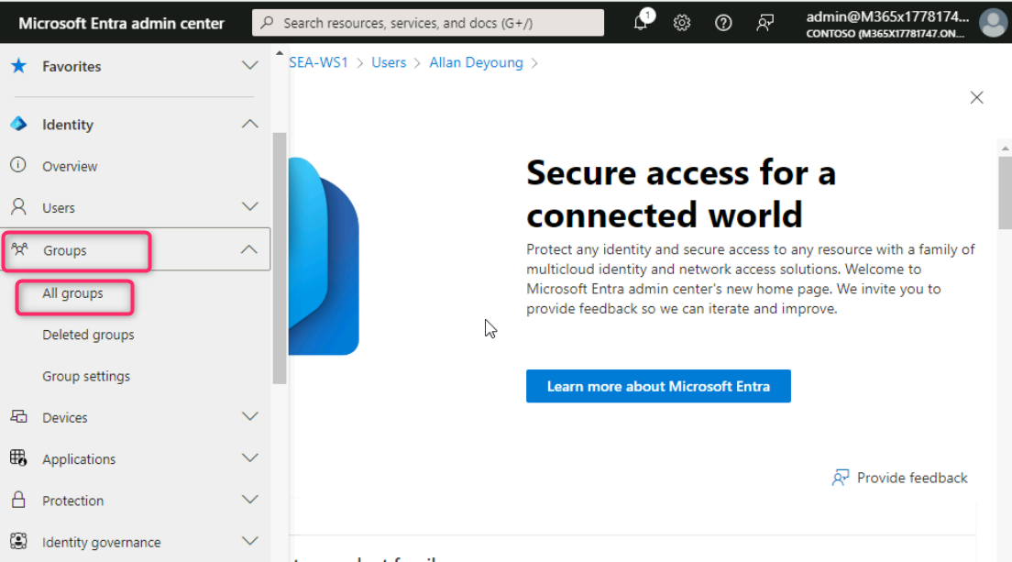
- Groups | All groups 블레이드에서 New group을 선택합니다.
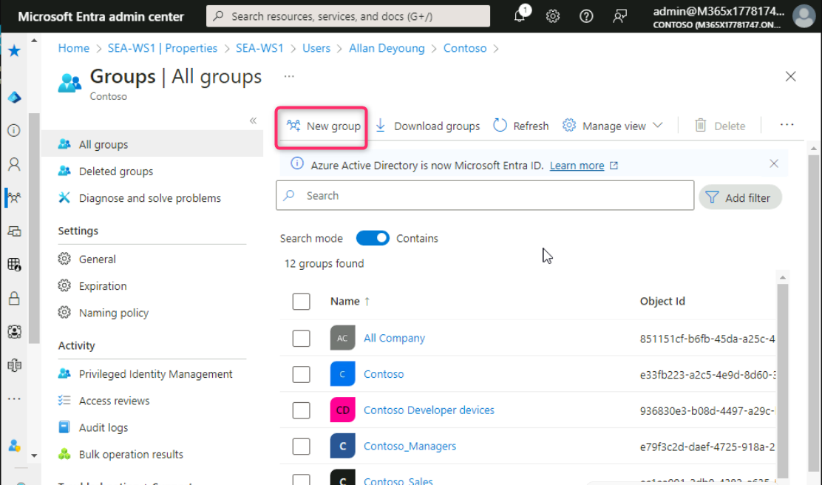
- New Group 블레이드에서 다음 정보를 입력하고 아래 이미지에 표시된 대로 Create 버튼을 클릭합니다:
  - Group type: Security
  - Group name: !!iOS_iPadOS Devices!!
  - Group description: !!All iOS and iPadOS devices!!
  - Membership type: Assigned

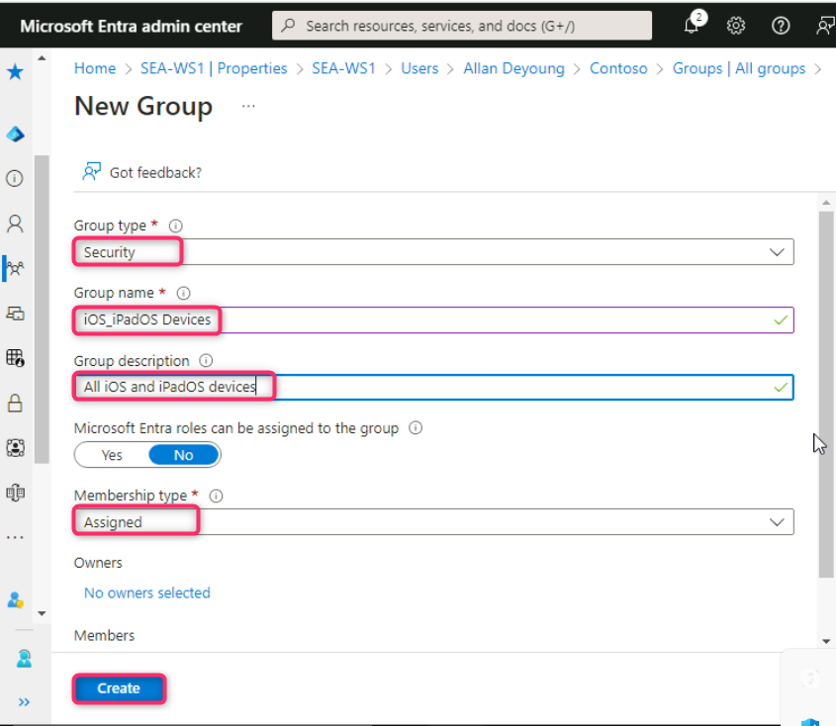
- Groups | All groups 블레이드에서 페이지를 새로 고치고 iOS_iPadOS Devices 그룹이 표시되는지 확인합니다.
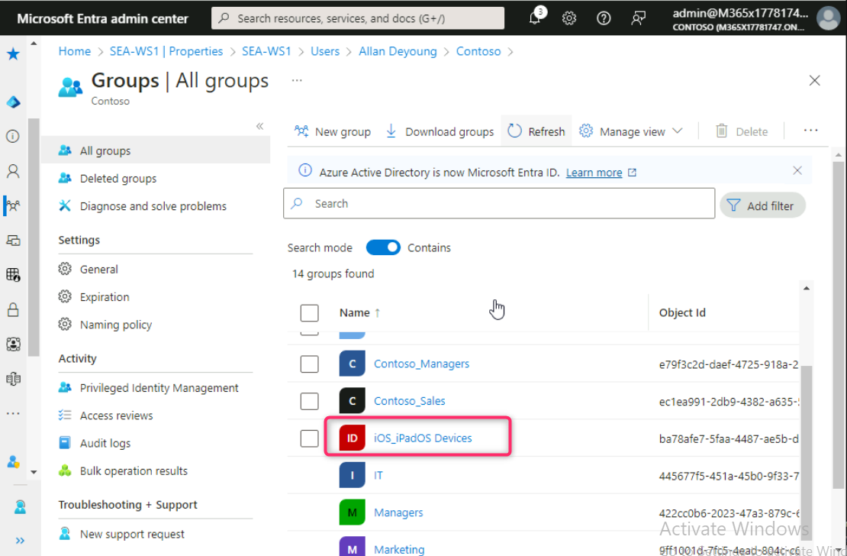

작업 2: 시나리오 요구 사항을 기반으로 구성 프로필 만들기
- Microsoft Intune admin center 탭으로 전환하고 탐색 모음에서 Devices를 선택합니다.
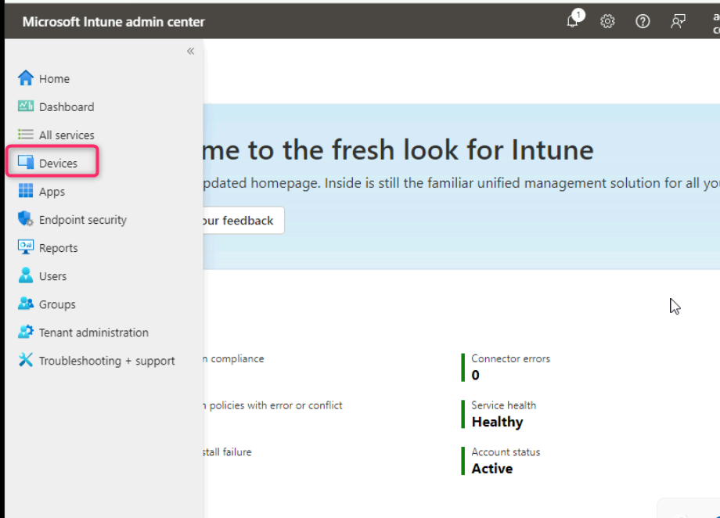
- Devices | Overview 페이지에서 아래 이미지와 같이 iOS/iPadOS를 선택합니다.
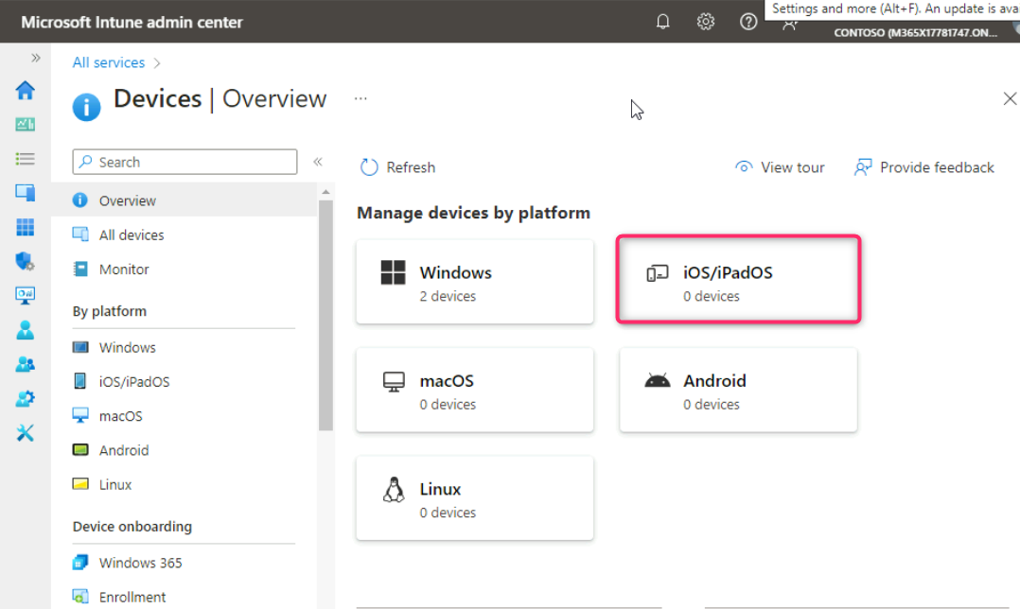
- iOS/iPadOS 페이지에서 Configuration profiles를 찾아 클릭합니다.
- iOS/iPadOS | 구성 프로필 페이지의 Policies 탭에서 + Create를 클릭하고 + New Policy를 선택합니다.
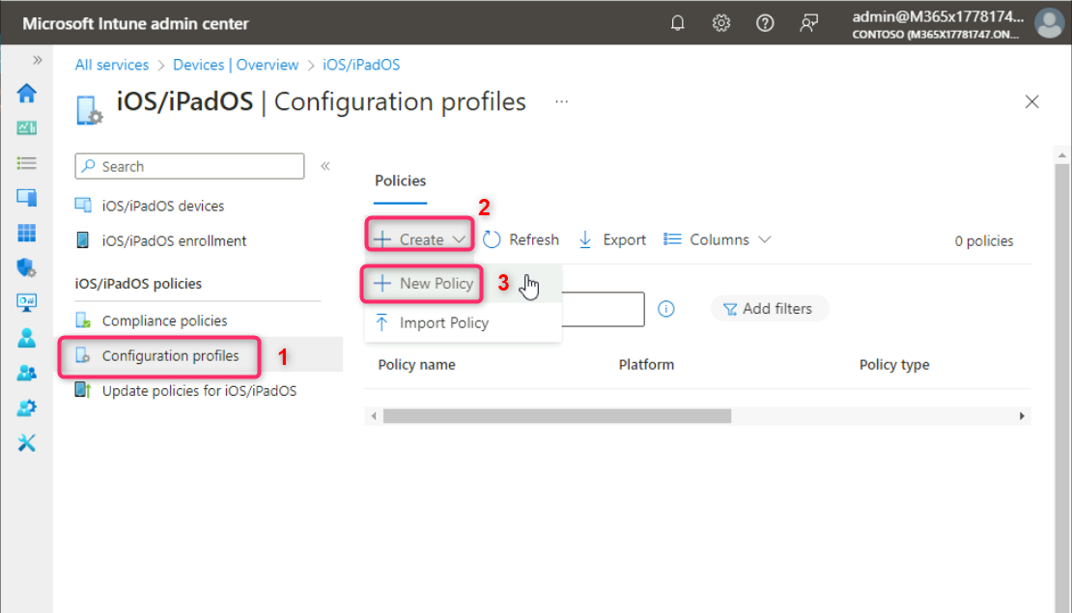
- Create a profile 블레이드에서 다음 옵션을 선택한 다음 Create를 선택합니다:
  - Platform: iOS/iPadOS
  - Profile type: Templates
  - Template name: Wi-Fi
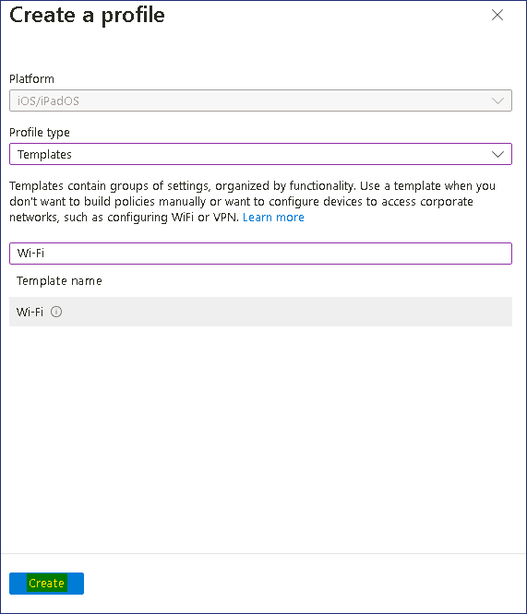
- Basics블레이드에서 다음 정보를 입력한 후 Next를 선택합니다.:
  - Name: !!iOS/iPadOS Wi-Fi Policy!!
  - Description: !!Wi-Fi settings for iOS/iPadOS Devices!!
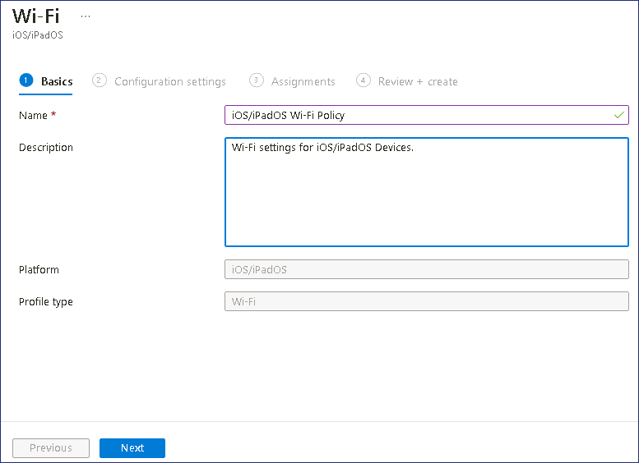
- Configuration settings블레이드에서 Wi-Fi type 옆에 있는 Basic을 선택합니다.
선택한 유형에 따라 추가 옵션이 표시됩니다.
- Configuration settings 블레이드에서 다음 옵션을 선택한 후 Next를 선택합니다:
  - Network name: !!Contoso Wi-Fi!!
  - SSID: !! MainOffice!!
  - Connect automatically: Enable
  - Security type: WPA/WPA2-Personal
  - Pre-Shared key: !!ContosoWiFi123!!
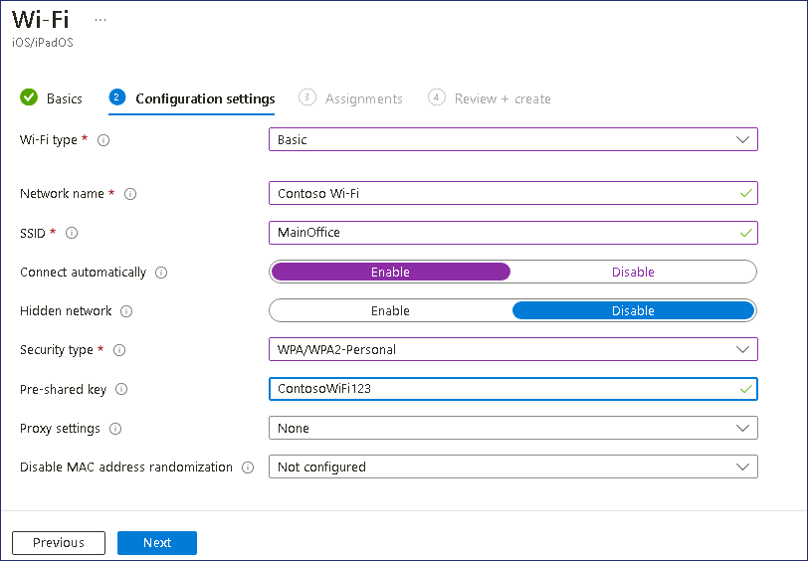
- Assignments 블레이드의 Included groups에서 Add groups를 선택합니다.
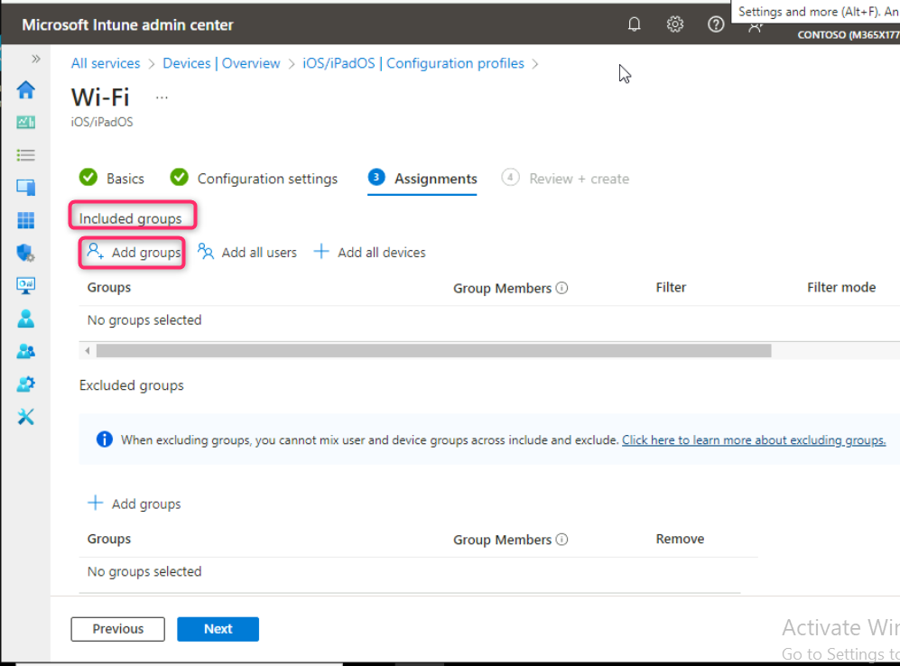
- Select groups to include 창에서 iOS_iPadOS Devices를 선택한 다음 Select를 클릭합니다.
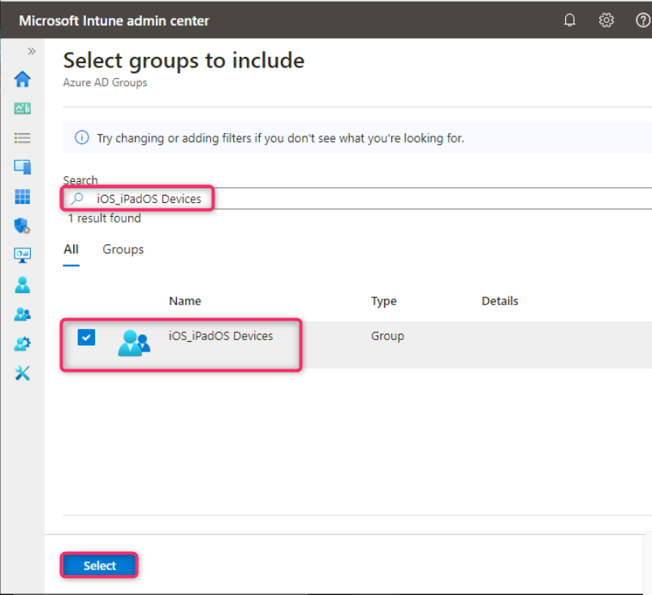
- Assignments탭에서 Next 버튼을 클릭합니다.
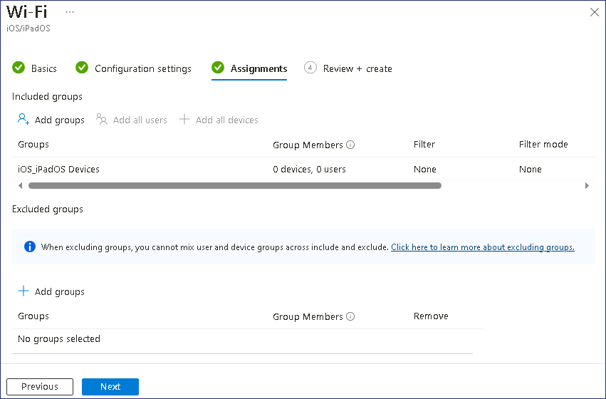
- Review + create 탭에서 Create 버튼을 클릭합니다.
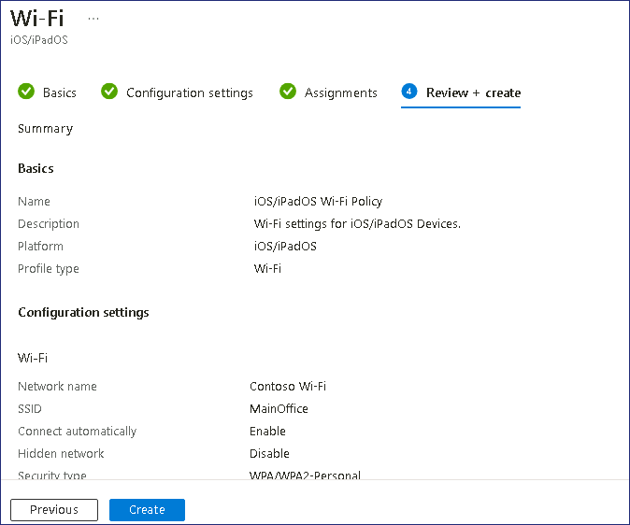
- iOS/iPadOS Wi-Fi Policy가 나열되어 있는지 확인합니다.
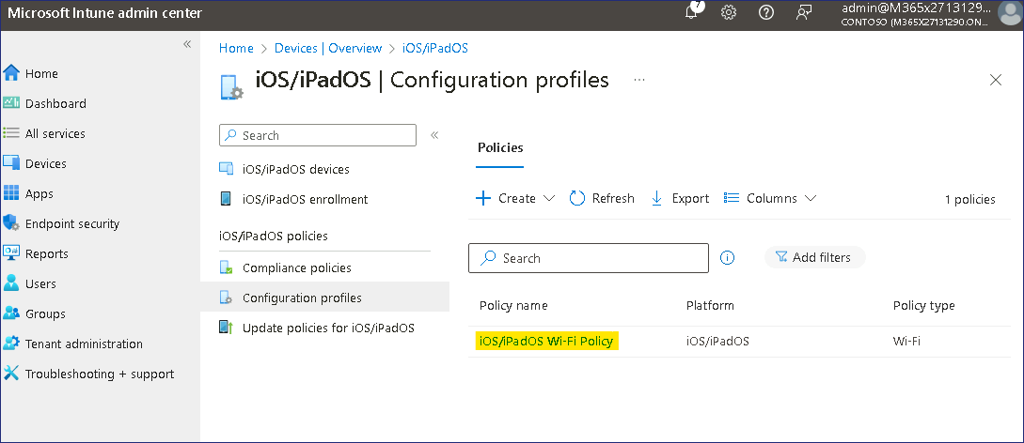
결과: 이 연습을 완료하면 iOS 및 iPadOS 기기의 Wi-Fi 설정을 구성하는 구성 프로필을 성공적으로 만들고 할당하게 됩니다.

